Kategorie C Energieanlagen Schweizer Solarpreis 2018
Jährlich produziert die Jucker Farm AG in Rafz/ZH ca. 170’000 kWh Solarstrom und kann dadurch auf einen verstärkten Leitungsanschluss verzichten. Die 167 kW starke PV-Dachanlage deckt 57% des gesamten Eigenenergiebedarfs. Eine 160-kW-Batterie und künftig auch Elektrofahr- zeuge speichern die stochastischen Solarstromspitzen. Der Spargelhof vermag auf diese Weise seinen hohen Energiebedarf von rund 300’000 kWh/a für die Lagerung und Kühlung des Gemüses zu 57% selber zu decken. Ausserdem wird die bei der Kühlung anfallende Wärme zur Heizung des Wohnhauses und zur Warmwasseraufbereitung verwendet.

Dezentraler Solarstrom erspart Netzausbau,8197 Rafz/ZH

Anstatt den Leitungsquerschnitt des Strom- anschlusses auszubauen, entschied sich die Jucker Farm AG in die eigene Solarstrom- produktion zu investieren, um den seit dem Erweiterungsbau erhöhten Energiebedarf seit dem Erweiterungsbau des Spargelhofs in Rafz/ZH zu decken.
Die 1’119 m2 grosse und 167 kW starke Dünnschichtzellen-PV-Anlage auf dem Dach der Lagerhallen generiert rund 170’000 kWh/a. Sie deckt rund 57% des Eigenenergiebedarfs von 300’000 kWh/a. Die Solarstromproduktion könnte durch mo- nokristalline Solarpanele erheblich erhöht werden. Das bereits ansprechende Erschei- nungsbild eines Dachteils wäre mit einer ganzflächigen solaren Dachnutzung vorbild- lich für vergleichbare Gebäude.
Der Solarstrom wird vor allem zur Küh-
lung der Spargeln und von anderem Gemü- se benötigt. Die dabei anfallende Wärme wird zur Warmwasseraufbereitung und Hei- zung des Wohngebäudes und des Hofla- dens verwendet. Die stochastischen Solar- stromspitzen können dank der 160 kW starken Batterie mit einer Kapazität von 192 kWh «aufgefangen» und gespeichert wer- den. Dadurch kann sich der Hof bei einem Stromausfall weitgehend autark versorgen. Künftig ist vorgesehen, Elektrolastwagen und Elektrotraktoren als weitere Speicher und Bezüger der stochastischen Solar-
stromspitzen einzusetzen.
Der Spargelhof der Jucker Farm AG stellt ein Musterbeispiel für ein intelligentes Ener- giemanagement dar. Deshalb verdient die Jucker Farm AG den Schweizer Solarpreis 2018.
Technische Daten
Energiebedarf  EBF: 2’610 m2 | kWh/m2a | % | kWh/a
Gesamt-EB: | 114.9 | 100 | 300’000
Energieversorgung
Eigen-EV: m2 kWp kWh/m2a % kWh/a PV Dach: 1’119 167 151.9 57 170’000
Energiebilanz (Endenergie) Eigenenergieversorgung: |  | %  57 | kWh/a  170’000

Gesamtenergiebedarf: 100 300’000
Fremdenergiezufuhr: 43 30’000
Bestätigt von der EKZ am 26.06.2018 Daniel Meier, Tel. 058 359 57 40

Beteiligte Personen

Standort des Gebäudes
Jucker Farm AG, Martin Jucker Rüedlingerstrasse 53, 8197 Rafz
Tel. 044 934 34 84
martin.jucker@juckerfarm.ch
Bauherrschaft und Betreiber PV-Anlage, Batterie- system, Wärme- und Kühlanlage
Energie 360°, Romeo Deplazes Aargaurstrasse 182, 8010 Zürich
Tel. 043 317 24 13, romeo.deplazes@energie360.ch
Planung Gesamtenergiekonzept
RZ Energiemanagement GmbH, Roland Zwingli Schützengasse 2, 9205 Waldkirch
roland.zwingli@rz-energie.ch, Tel. 071 433 10 10
Installation PV Anlage/ Batteriesystem
Solvatec AG, Dominik Müller Bordeaux-Strasse 5, 4053 Basel
d.mueller@solvatec.ch, Tel. 061 690 90 01

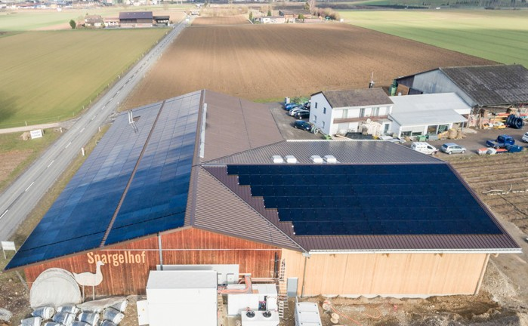
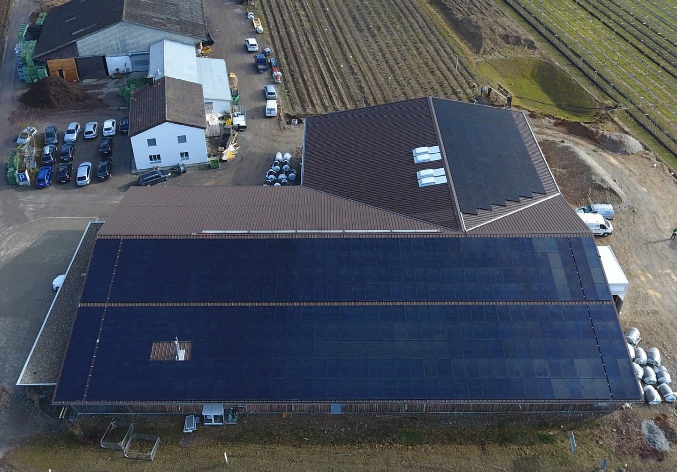1 2

- Seit Frühling 2018 poduziert der Spargelhof eigenen Solarstrom, welcher Spargeln und Gemüse unabhängig vom Stromnetz kühlt.
- Die 167 kW starke nach Süd-Ost gerichtete
PV-Anlage ist auf rund 1’120 m2 der Lagerhallen montiert. Sie produziert 170’000 kWh/a.

92 | Schweizer Solarpreis 2018 | Prix Solaire Suisse 2018

